Proyecto 1 – Documento de análisis

# Modelo de dominio (diagrama de clases)

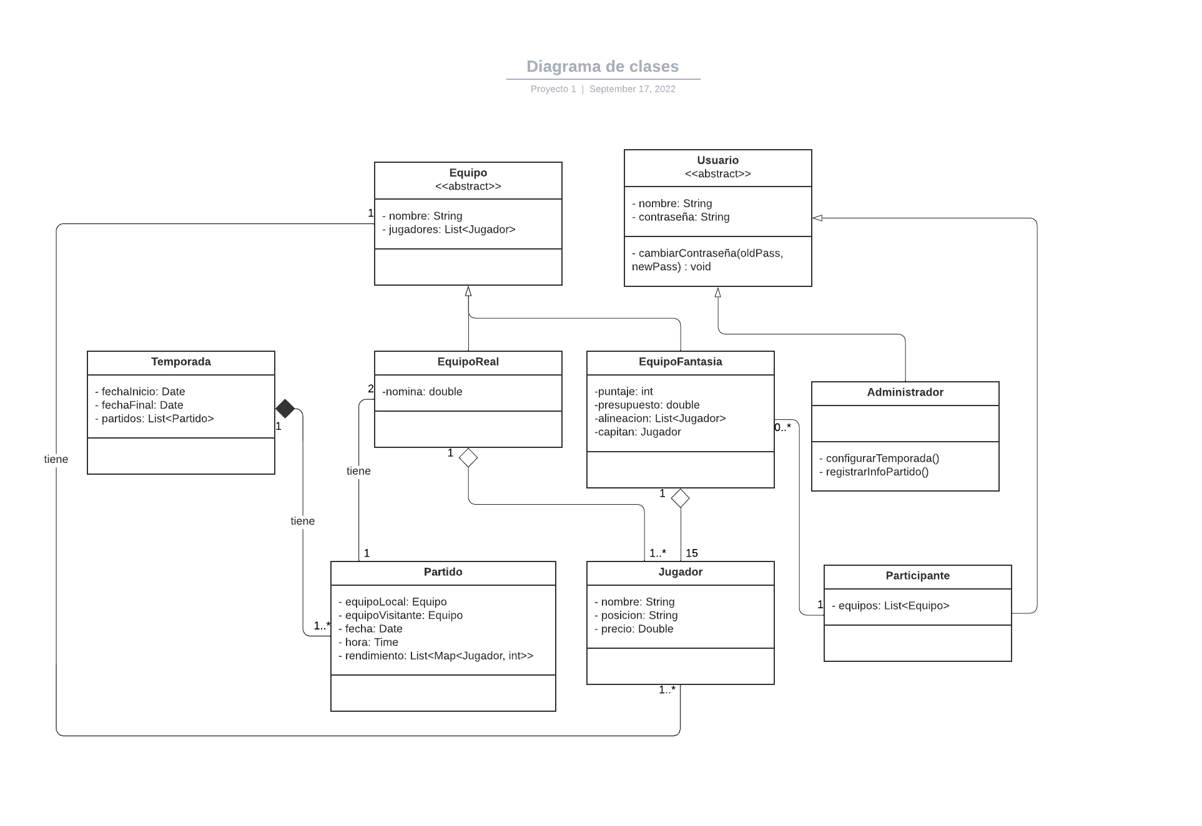

Requerimientos funcionales

## Participante

* Generar equipos de fantasía con un presupuesto inicial

El participante puede generar múltiples equipos de fantasía basados en su preferencia y en cualquier momento de la temporada.

* Comprar y vender jugadores

El participante podrá comprar y vender jugadores para modificar cada uno de sus equipos sujeto a su restricción presupuestal

* Configurar alineación de equipo de fantasía

Antes de cada fecha el participante podrá elegir que alineación tendrá su equipo para los partidos que se llevarán a cabo.

* Definir capitán de equipo de fantasía
  + Por cada fecha el equipo de fantasía deberá tener un capitán el cual será definido por el participante.

## Administrador

* Crear nueva temporada y configurar sus características

El administrador debe poder crear una temporada y definir las fechas en las que los partidos de la temporada ocurrirán.

* Registrar información de partidos que ocurran

Por cada fecha de la temporada el administrador debe poder registrar información acerca del mismo como los resultados y eventos significativos.

* Registrar desempeño de jugadores

Por cada fecha de la temporada el administrador debe poder registrar ciertos eventos de cada jugador que le asignaran un valor numérico de desempeño.

* Registrar equipos reales y sus respectivas nominas

El administrador debe poder definir las nóminas de los equipos reales, así como la información del equipo mismo.

## Sistema

* Crear usuarios de tipo participante y administrador

Se necesitan poder crear usuarios de tipo participante y administrador, cada uno con funciones diferentes dentro del sistema.

* Iniciar sesión por medio de usuario y contraseña

Los usuarios independientemente de su rol deben poder autenticarse utilizando usuario y contraseña

* Actualizar puntaje de equipos basado en resultados

El puntaje de los equipos debe ser automáticamente actualizado basado en los registros que el administrador defina por cada jugador

* Definir el ganador de la temporada basado en su cantidad de puntos

Se debe poder definir el equipo con más puntos para ser clasificado como el ganador de la temporada

* Generar estadísticas y ranking de los equipos en la temporada

Por cada equipo de fantasía y participante se deben generar unas estadísticas básicas para ser mostradas a los usuarios.

# Restricciones del proyecto